**令和７年度　福岡県美しい景観選（絵画部門）　　募集要項**

**１　募集目的**

　福岡県では、将来のまちづくりを担う小学校高学年、中学生及び高校生を対象とし、住んでいるまちの現状、身近に美しいと思う場所などを探し出すことにより、子どもたちにまちの魅力を発見してほしいと考えています。

また、子どもたちが現在のまちの良い所、良くない所を再認識し、将来のまちの姿や未来への希望などをイメージすることにより、自分たちのまちを守り、育む意識を持ってほしいと考えています。

**２　絵画部門　募集内容**

（１）対　象

小学生の部　　福岡県内の小学校　４・５・６年生

　　　中高生の部　　福岡県内の中学生及び高校生

（２）テーマ

「みんなに見せたい　わたしのまちの風景」

※描く風景は、福岡県内の風景で、実際に自分で見た風景に限ります。

【例】住んでいるまちの風景、私の好きな場所、まちの誇り（祭り、建物など）、

働いている人の姿など

（３）用紙等

４つ切り画用紙（若干のサイズ違いは構いません）を使用し、クレヨン、水彩画、はり絵など表現方法は自由とします。

【※　ポスター（文字を大きく入れたもの）は対象外とします。】

【※　額装はしないでください。】

【※　デジタル作画、他の作品をコピーした部分が含まれているものは不可とします。】

（４）応募方法

①　応募は、各学校で作品を取りまとめ、NPO法人 男女・子育て環境改善研究所にお送り下さい。

②　応募作品の裏面に学校名、学年、氏名（ふりがなをお願いします）、絵の題名、絵の場所（分かる範囲で結構です）、なぜこの風景を選んで描いたのかのコメント（１００～１５０字程度）を書いた応募票を貼ってください。

【別紙様式「応募票」をコピーしてお使いください。】

③　応募者の名簿を作成してください。【別紙様式「応募者名簿」をお使いください。】

※「応募票」「応募者名簿」は、福岡県美しいまちづくり協議会サイトからダウンロードできます。  
https://b-machi.net/keikansen.html

（５）締め切り等

　　　募集締切り　　　　　令和８年１月１６日（消印有効）

　　　入賞作品の発表　　　令和８年２月予定

（６）賞

審査により、大賞１点、金賞、銀賞各３点程度を決定します。入賞者には、賞状を授与します。

（７）展示

入賞作品は、令和８年３月以降に県内数箇所で展示いたします。

（８）その他

　　①　応募作品は、各学校あてに３月初めまでに返却します。

（ただし、展示する作品は翌年度に別途返却します）

　　②　入賞作品の利用権は県に帰属し、県の広報、作品募集のポスター等に使用します。但し、応募者の自由な利用を妨げるものではありません。

自治体やマスコミ等、公の機関から作品の画像データ使用の希望があった場合には、その用途を吟味したうえ、応募者に連絡することなく使用を許可する場合があります。

　　③　入賞作品については、児童・生徒の名前・学年・学校名を、展示会、作品紹介のパンフレット、

プログラム、福岡県及び美しいまちづくり協議会のホームページに掲載いたします。

また、記者発表も行いますので、新聞等に掲載される場合があります。

　　④　今までの入賞作品は、福岡県美しいまちづくり協議会のホームページに掲載しています。

　　　　https://b-machi.net/nyusen.html

（９）「絵画部門」事業フロー

教育委員会

各　学　校

福岡県　都市計画課

①募集要項送付

男女・子育て環境改善研究所

〒810-0073

福岡市中央区舞鶴1-3-14

小榎ビル3階

TEL 092-718-8010

②応募作品送付

（1月16日消印有効）

③入賞者連絡　　　　　　  
（２月中旬を予定）

**3　主催及び後援**

主催：福岡県、福岡県美しいまちづくり協議会　　　後援：福岡県教育委員会

　　　（作品募集事務局　NPO法人男女・子育て環境改善研究所）

**4　本件についての問合せ先**

　　作品募集事務局　NPO法人男女・子育て環境改善研究所

TEL:092-718-8010

　　E-mail:info@b-machi.net

**［別紙様式］**

**福岡県美しい景観選（絵画部門）　　応募票(令和７年度)　（絵の裏に貼付）**

|  |  |  |  |  |
| --- | --- | --- | --- | --- |
| **学 校 名** | **立 　　　学校** | **学 年** | **年** |  |
| **ﾌ ﾘ ｶﾞ ﾅ**  **氏　 名** |  | | |
| **絵の題名** |  | | |
| **どこの風景**  分かる範囲で詳しく記載をお願いします。  （市町村名は必ず書いてください） |  | | |
| **（コメント）**  なぜこの風景を選んだのか  １００～  １５０字程度で書いてください。 |  | | |
|  | | |
|  | | |
|  | | |
|  | | |
|  | | |
|  | | |
|  | | |
|  | | |
|  | | |
|  | | |
|  | | |
|  | | |

**福岡県美しい景観選（絵画部門）　　応募者名簿(令和７年度) Ｎｏ．**

**［別紙様式］**

|  |  |  |  |  |
| --- | --- | --- | --- | --- |
| **学 校 名** | | **立 　　　　　　　　　学校** | |  |
| **担当の先生** | |  | |
| **学校住所** | | 〒  **TEL 　　 FAX** | |
| １ | **年** **組** | | **氏　名** |
| ２ | **年** **組** | | **氏　名** |
| ３ | **年　　　組** | | **氏　名** |
| ４ | **年** **組** | | **氏　名** |
| ５ | **年** **組** | | **氏　名** |
| ６ | **年** **組** | | **氏　名** |
| ７ | **年** **組** | | **氏　名** |
| ８ | **年** **組** | | **氏　名** |
| ９ | **年** **組** | | **氏　名** |
| 10 | **年** **組** | | **氏　名** |
| 11 | **年** **組** | | **氏　名** |
| 12 | **年** **組** | | **氏　名** |
| 13 | **年** **組** | | **氏　名** |
| 14 | **年** **組** | | **氏　名** |
| 15 | **年** **組** | | **氏　名** |
| 16 | **年** **組** | | **氏　名** |
| 17 | **年** **組** | | **氏　名** |

作品提出 学校 →　男女・子育て環境改善研究所

〒810-0073　福岡市中央区舞鶴1-3-14　小榎ビル3階

TEL 092-718-8010

締め切り 令和８年１月16日（消印有効）

**福岡県美しい景観選（写真部門）　募集要項**

いつまでも伝えていきたい福岡県内の素晴らしい景観、暮らしや人に関わる眺めや地域に隠れた風景の写真を募集します。また今年度は、新たに「花や緑で彩られたまちの風景」も募集します。

令和8年１月16日までに寄せられた作品は、令和8年2月に審査を行い、｢景観発見賞｣を選びます。これは、写真の技術の優秀さに対する賞ではなく、「福岡県のこんな素晴らしい景観、いい風景に気付かせてくれた｣写真に対する賞です(入賞作品の展示も予定しています。)。

●対象

どなたでも応募できます。

●テーマ

　「ぜひ知って欲しい風景」　「花や緑で彩られたまちの風景」

* 福岡県内の風景に限ります。
* 花だけ、虫だけ、空だけ、海岸の砂だけ、

波だけなど、周辺の景観が写っていないものは対象外です。

　（これまでに寄せられた写真は　https://www.b-machi.netに掲載しています。）

●写真の撮影期間

　 過去5年以内に撮影したもの（令和３年1月1日～令和８年1月１６日）

●募集締め切り

　 令和８年１月１６日（郵送の場合は消印有効）

●応募方法

学校でまとめて送付していただいても、個人で送っていただいても結構です。

○データの場合　　　ファイルサイズが500KB～10MB程度のもの

電子メール info@b-machi.net 、またはCDでお送りください。

(電子メールの場合は、応募票の内容をメールに書いてください。)

○プリントの場合　　L～2Lサイズ　（別紙様式の応募票を裏に貼付してください。）

　《送付先》

　　　男女・子育て環境改善研究所

〒810-0073　福岡市中央区舞鶴1-3-14　小榎ビル3階

TEL 092-718-8010

○その他

※写真は、自分で撮影したもので、未発表のものに限ります。合成写真、複製写真の応募はできません。

また、トリミング以外の加工（色調補正など）はしないでください。

※被写体が人物の場合や個人の住宅を中心にして撮影する場合は、承諾を得てください。被写体等の

権利保有者(人物・建築物・商標など含む)からの苦情の責任は、すべて応募者に帰属します。

※写真は返却しません。

※送っていただいた写真は、「福岡県美しいまちづくり協議会」のホームページhttps://b-machi.netや

SNS、県の広報に使用します。ただし、対象外（上記参照）の写真、公序良俗に反するもの及び趣旨に沿わないものは除外いたします。

※応募作品の利用権は県に帰属し、県の広報、作品募集のポスター等に使用します。

但し、応募者の自由な利用を妨げるものではありません。

自治体やマスコミ等、公の機関から作品の画像データ使用の希望があった場合には、その用途を吟味したうえ、応募者に連絡することなく使用を許可する場合があります。

○新テーマ「花や緑で彩られたまちの風景」について

　当該テーマは花や緑がまちの中に溶け込み一体となった風景をイメージしております。

※参考例（あくまでもイメージです。）

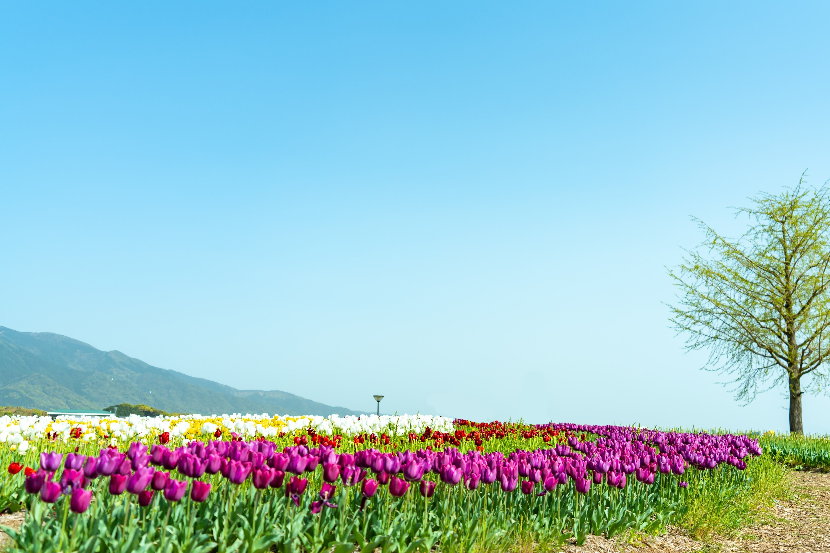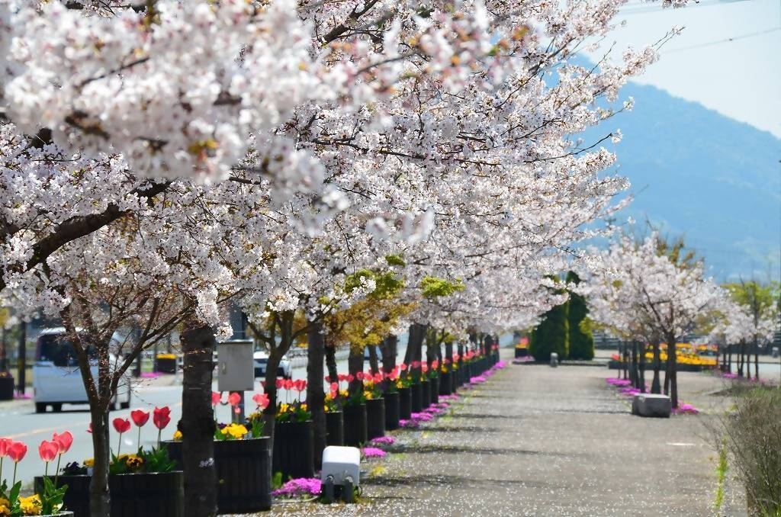

**［別紙様式］**

**福岡県美しい景観選（写真部門）令和７年度　応募票**

|  |  |  |  |
| --- | --- | --- | --- |
| 応募者氏名 | フリガナ | | 学年  　　　　　　年 |
| 応募者住所 | 〒 | | |
| 電話 |  | 学校名 | |
| 作品タイトル |  | | |
| 撮影場所 | (市町村名だけではなく、写真を見た方がその風景を見に行けるようにできるだけ詳しく書いてください※) | | |
| 撮影年月日 | 年　　　　　月　　　　日  （全部記入されていない場合は、審査対象外となります） | | |
| 作品への思いやエピソード | （作品を福岡県美しいまちづくり協議会のSNSなどで紹介する際に、場所や撮影の思いをより分かりやすく伝えるために掲載する場合があります。その際、文章を追加することがあります。） | | |

　　（※補足）

近くにある道路や河川名、目印となる建物などのランドマーク等があれば記入をお願いします。

また、位置情報(GPS)も分かれば記入いただけると助かります。位置情報が付加された写真データの場合、PC上でデータのプロパティを開くと位置情報が確認できます。

～記入例～

|  |  |
| --- | --- |
| 撮影場所 | 住所：「○○市○○1-1」  ・○○川の○○市○○橋の下流100m付近  ・○○市○○地区の○○（建物名）の対岸から撮影  位置情報(GPS)：「北緯33.○○○○○○度　東経130. ○○○○○○度」 |

作品送付先 男女・子育て環境改善研究所

〒810-0073　福岡市中央区舞鶴1-3-14　小榎ビル3階

TEL 092-718-8010

メール　info@b-machi.net

(メールの場合は、応募票の内容をメールに書いてください。)